

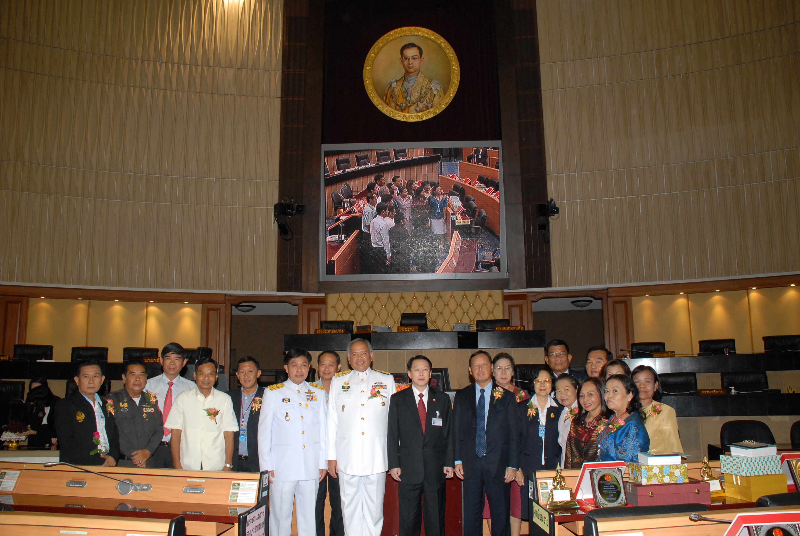

พิธีมอบของที่ระลึกให้แก่ผู้เกษียณอายุราชการประจำปี ๒๕๕๕
นายเจริญ จรรย์โกมล (ที่ ๙ จากซ้าย) รองประธานสภาผู้แทนราษฎร คนที่หนึ่ง เป็น
ประธานในพิธีมอบของที่ระลึกให้แก่ข้าราชการรัฐสภาสามัญและลูกจ้างประจำของสำนักงานเลขาธิการสภาผู้แทนราษฎร ณ ห้องประชุมรัฐสภา อาคารรัฐสภา ๑ โดยมี นายพิทูร พุ่มหิรัญ (ที่ ๘ จากซ้าย) เลขาธิการสภาผู้แทนราษฎร และนายวัชรินทร์ จอมพลาพล (ที่ ๑๐ จากซ้าย) รองเลขาธิการสภาผู้แทนราษฎร ได้เกษียณอายุราชการในปีนี้ด้วย

------------------------------------------------

